Міністерство освіти і науки України
Національний університет «Львівська політехніка»

АРХІТЕКТОРИ СВІТУ- БЕЙ ЮЙМІН

Вик. ст. гр. АР-43
Павловська-Лісогорська М.О.

Львів-2009
Бей Юймі́н - американський архітектор китайського походження. Вчився в Массачусетському технологічному інституті і в Гарвардському університеті у Вальтера Гропіуса. Продовжувач традицій «інтернаціонального стилю» Міс ван дер Рое. Один з п'яти перших лауреатів Прітцкеровської премії.
Бей Юймін народився на півдні Китаю в провінції Гуандун. В 17 років він відправився в США на навчання. Його батько сподівався, що він вчитиметься бухгалтерської справи. Але сам Бей Юймін, слідуючи своїм схильностям, поступив на архітектурний факультет Університету штату Пенсільванія в США.
По словах Бей Юйміна, його інтерес до архітектури з'явився тоді, коли він, ще зовсім молодий, побачив найвищу в Шанхаї будівлю — двадцятиповерховий готель Гоцзі. У перші роки в США консервативні погляди викладачів Університету штату Пенсільванія дуже розчарували Бей Юйміна. Він перевівся на архітектурний факультет Гарвардського університету, а потім вчився у Массачусетсі.
У 1948 році Бей Юймін увійшов до архітектурних кругів США. Він розробив немало проектів адміністративних і житлових будівель, що допомогло йому з часом здобути популярність в США, яка заклала міцний фундамент для його майбутньої успішної діяльності. А будівля «Державного центру по дослідженню атмосфери», побудована в 60-ті роки в долині штату Колорадо, стала першим досвідом в проектуванні громадських будівель. 1979 рік був названий в США роком Бей Юйміна. Архітектурний інститут США в тому ж році вручив йому золоту медаль.
1962 — Плас Віль-Марі, Монреаль
1968 — Худжній музей Еверсон, Сірак`юс
1971 — Харбор-тауерс, Бостон
1973 — Художній музей ім. Херберта Джонсона, Корнельский університет
1974 — Східне крило Національної галереї мистецтв, Вашингтон
1975 — Офіс банка OCBC, Сінгапур
1976 — Джон-Хенкок-тауер, Бостон
1978 — Художній музей Індіанского університета
1979 — Бібліотека ім. Джона Кеннеді, Бостон
1979 — Світовий торговий центр, Балтимор
1980 — Рафлс-сіті, Сінгапур
1982 — Башта Банку Китая, Гонконг
1986 — Фаунтейн-плейс, Даллас
1987 — Банк Америки, Майамі
1989 — Пірамида Лувра, Париж
1990 — Гейтуей, Сінгапур
1991 — Музей Міхо, Кіото
1995 — Зал слави рок-н-ролла, Клівленд
1999 — Музей сучасного мистецтва, Люксембург
2002 — Башта EDF, Дефанс, Париж
2004 — Музей мусульманського мистецтва, Доха

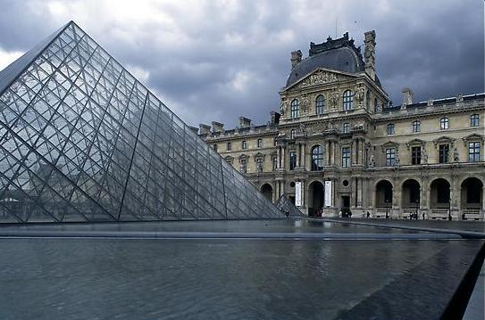

Піраміда Лувра (1989)
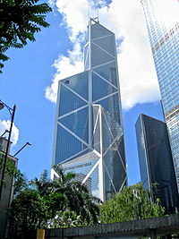

Башта Банку Китаю (скорочено Башта BOC; трад. Китайська: 中銀大廈) — це один з найвідоміших хмарочосів Гонконгу, що розташований по вул. 1 Garden Road в Центральному районі острова Гонконг, і є штаб-квартирою Китайського Банку. Дизайн був розроблений американцем китайського походження Бей Юйміном. Висота будівлі разом з антенами складає 367 метрів. 72 поверхова будівля була збудована у 1990 році і в період з 1990 по 1992 рік була найвищою в Гонконзі та усій Азії, проте зараз вона є лише третьою в самому Гонконзі після таких хмарочосів як Міжнародний Фінансовий Центр та Central Plaza. Будинок має 2 оглядових майданчика, один розташований на 43 поверсі і відкритий для усіх охочих, інший розташований на 70 поверсі куди можна потрапити лише за записом.
Хай-тек прийнятий при проектуванні цього будинку нагадує пагони бамбука, що символізує життя та процвітання. Вся структура підтримується п'ятьма сталевими колонами в кутах будівлі, вони накриті скляною стіною. Деякий час ця будівля була джерелом суперечок відносно її будівництва. Так були піддані негативній критиці прямокутні кути. Кути будівельних профілів нагадують ніж м'ясника. У Феншуї це описується як дровокол будинку.
Цікаві факти:
- Це єдина будівля Гонконгу, яка має аналоги в комп'ютерних іграх таких як SimCity 3000 та SimCity 4
- Будівля була піддана комп'ютерній обробці і показана у фантастичному фільмі Зоряний шлях: Вояжер.

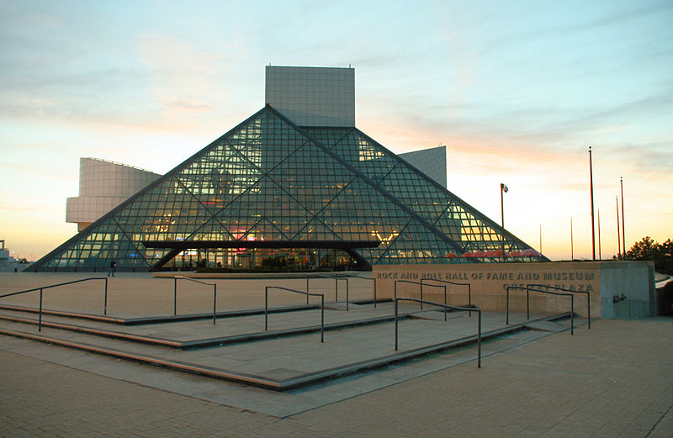

Зал слави рок-н-роллу

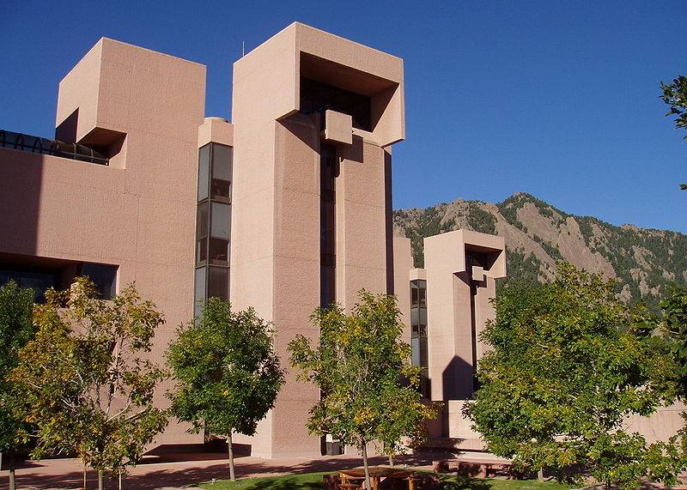

Національний центр атмосферних досліджень, Булдер, Колорадо
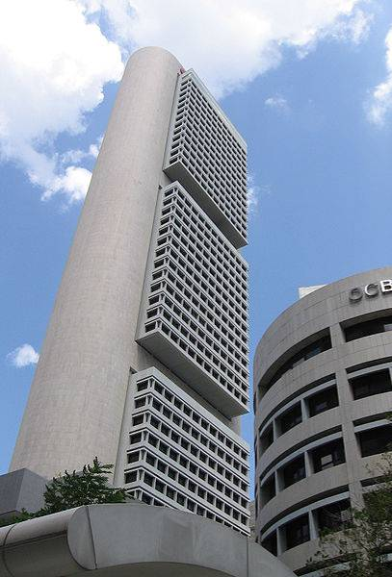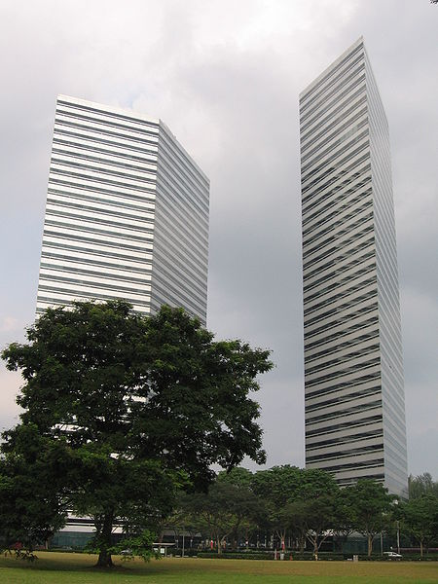

Банк OCBC в Сінгапурі Ґейтвей в Сінгапурі

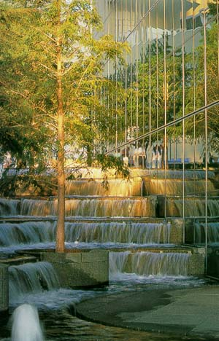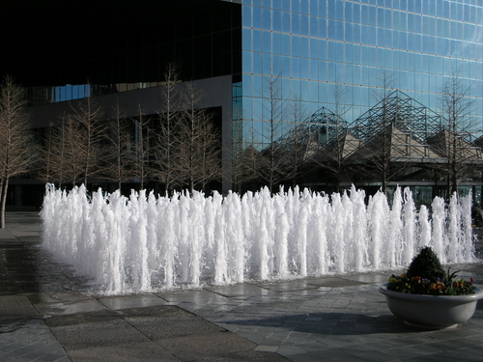

Фаунтейн-плейс в Далласі

